控制理论课程设计
基于MATLAB的控制系统分析、设计与仿真
二○二一年十二月

目录
一、引言 1
1.1 实验目的 1
1.2 实验内容 1
二、倒立摆系统的控制系统设计 2
2.1 实验要求 2
2.2 倒立摆的简介 2
2.3 倒立摆的组成介绍及参数说明 3
2.3.1 倒立摆的组成介绍 3
2.3.2 倒立摆的参数说明 3
2.3.3 倒立摆的运动分析 3
2.3.4 直线运动 4
2.3.5旋转运动 4
2.4 模型转化 5
2.4.1 状态方程的建立 5
2.4.2状态方程的线性化 5
2.5开环系统稳定性分析 6
2.5.1稳定性判别 6
2.5.2 仿真曲线的绘制 9
2.5.3 能控能观分析 10
2.6 状态反馈控制设计 12
2.7 基于状态观测器的状态反馈控制设计 15
2.8 状态反馈与输出反馈下的跟踪控制设计 19
2.9 带积分校正的控制设计 21
2.10 带积分校正和状态观测器的控制设计 24
三、 蔡氏混沌电路的同步控制设计 26
3.1 问题简述 26
3.2 设计要求 26
1.对单个蔡氏电路，基于SIMULINK，分析蔡氏电路系统的状态响应并绘制出： 26
2.对两个同构的蔡氏电路： 26
3.3 建立模型 26
3.4 基于SIMULINK的蔡氏电路状态响应 27
1. 状态响应 28
2.两两状态之间的关系 30
3.三个状态间的关系 31
3.5 基于LMI的蔡氏电路同步控制设计 32
3.5.1 两个同构的不同初始状态下的蔡氏电路响应曲线 32
3.5.2 蔡氏电路系统同步设计 33
3.5.3 线性矩阵不等式LMI 34
3.5.4 蔡氏电路系统的线性矩阵不等式LMI 34
3.5.5 状态反馈增益 36
四、 心得体会 40
五、附录 41
5.1 倒立摆的控制系统设计程序 41
5.2 蔡氏混沌电路同步控制设计程序 44

一、引言

1.1 实验目的
（1）加强学生对控制理论及控制系统的理解，熟练应用计算机仿真常用算法和工具，完成控制系统计算机辅助设计的训练。
（2）提高学生对控制系统的综合及设计技能，扩大学生的知识面，培养学生独立分析问题及解决问题的能力，为以后从事实际控制系统的设计工作打下基础。
（3）具有运用自动化工程基础知识和专业理论解决问题的能力；综合运用所掌握自动化工程专业的理论知识和技术手段，设计和开发各类自动化系统的能力；具有了解自动化领域的前沿理论、发展现状与发展趋势的能力。
（4）具有设计和实施自动化工程实验的能力；具有对实验结果进行分析、获得合理结论的能力。

1.2 实验内容
- 倒立摆系统的控制系统设计
- 蔡氏混沌电路的同步控制设计

二、倒立摆系统的控制系统设计

2.1 实验要求
1.建立系统的非线性微分方程，并利用MATLAB进行线性化，得到线性方程；
2.对开环系统：
- 基于稳定性判别理论方法，通过MATLAB判据开环系统的稳定性；
- 通过画出开环系统（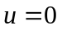）的响应曲线（原始的非线性系统及基于简化后的线性系统方程），观察系统的响应曲线是否稳定，并比较两种模型下的曲线；
3.控制设计条件验证分析：
（1）验证系统的能控性，判断系统是否可以进行极点配置；
（2）验证系统的能观性，判断系统是否可以设计状态观测器；
4.状态反馈控制设计
（1）分析状态反馈设计原理，设置合适极点；
（2）利用MATLAB设计状态反馈增益；
（3）状态反馈和输出反馈下的跟踪控制；
5.基于状态观测器的状态反馈设计
（1）分析相关原理，选做合适的状态观测器和反馈闭环系统极点；
（2）利用MATLAB设计状态观测器设计和状态反馈控制器；
6.给定超调量和调节时间，增加积分校正的控制器设计，并进行仿真验证；
7.带积分校正和状态观测器的状态反馈控制设计：给定超调量和调节时间，设计积分增益、反馈增益、观测器增益，并进行仿真验证；
8.基于原始非线性系统，对4-7中设计的状态反馈、状态观测器及积分校正进行验证。

2.2 倒立摆的简介
倒立摆系统是一个复杂的、高度非线性的、不稳定的高阶系统，是学习和研究现代控制理论最合适的实验装置。倒立摆的控制是控制理论应用的一个典型范例,一个稳定的倒立摆系统对于证实状态空间理论的实用性是非常有用的。
在此，我们首先应用动力学方程建立一级倒立摆的非线性数学模型；采用小偏差线性化的方法在平衡点附近局部线性化得到线性化的数学模型；然后应用状态空间分析方法，采用状态反馈为倒立摆系统建立稳定的控制律；最后应用状态观测器实现倒立摆系统的稳定控制。

2.3 倒立摆的组成介绍及参数说明

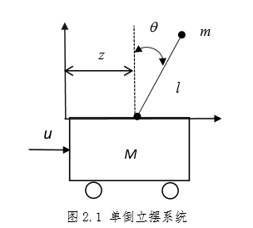
2.3.1 倒立摆的组成介绍
倒立摆示意图如图1.1所示，系统的组成由小车、小球和轻质杆组成。倒立摆通过转动关节安装在驱动小车上，杆子的一端固定在小车上，另一端可以自由地左右倒下。通过对小车施加一定的外部驱动力，使倒摆保持一定的姿势。

图2.1 倒立摆示意图

2.3.2 倒立摆的参数说明
小车质量 M=1.0Kg
小球的质量 m=0.1kg
倒摆的杆长 l=0.5m
重力加速度 g=9.81
θ表示倒摆偏离垂直方向的角度
u是小车受到的水平方向的驱动力

2.3.3 倒立摆的运动分析
假设轨道是光滑的，忽略摆杆的质量，系统所受的外力包括小球受到的重力和小车水平方向的驱动力 u。 x(t)和θ(t)分别表示小车的水平坐标和倒摆偏离垂直方向的角度，一级倒立摆有两个运动自由度：一个是沿水平方向运动（直线运动）另一个是绕轴线的转动（旋转运动）。

2.3.4 直线运动
通过受力分析，由牛顿第二运动定律，系统的运动满足下面的方程：
x轴方向：
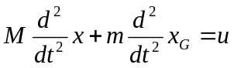
小球的重心坐标满足
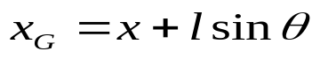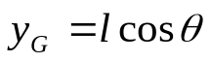
整理后得

2.3.5旋转运动
小球的力矩平衡方程：
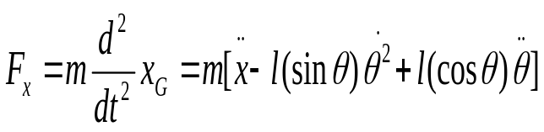
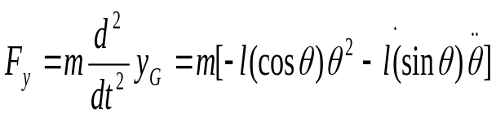
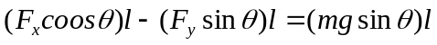

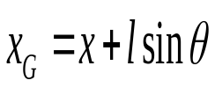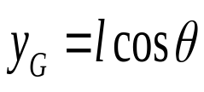

整理后得
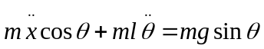
最后得到倒立摆系统的动力学方程：
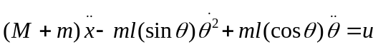
显然该系统为明显的非线性系统。但是对小车施加驱动力的目的是要保持小球在垂直方向的姿态，因此，我们关注的是小球在垂直方向附近的动态行为变化，为此将系统在该参考位(θ＝0)附近进行线性化处理。

2.4 模型转化
将系统的微分方程转化为状态方程，采用现代控制理论的方法进行分析。

2.4.1 状态方程的建立
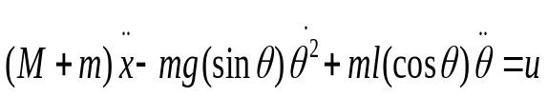
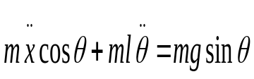
由倒摆系统的动力学模型

取如下状态变量：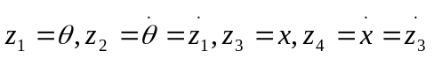
可得到倒摆系统的状态方程：
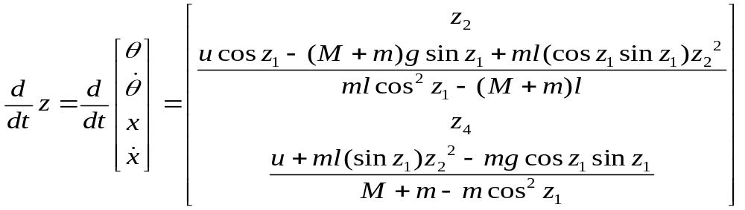

2.4.2状态方程的线性化
非线性系统的线性化，可通过MATLAB自带的工具箱，对非线性方程组进行线性化，但经实验处理，该倒立摆系统无法通过该方法进行线性化处理。因此我们采用近似线性化，即当很小的时候，有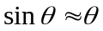，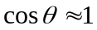。则近似线性化为：
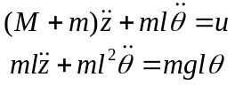
整理可得
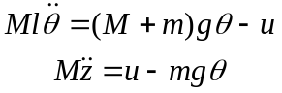
则倒立摆系统的线性状态空间表达式为
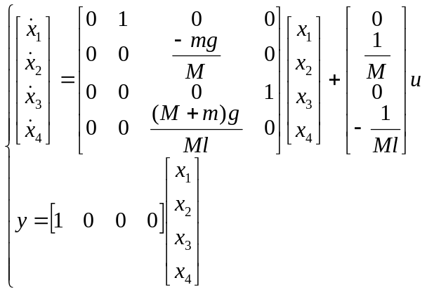
将系统的参数值代入，则可以得到：
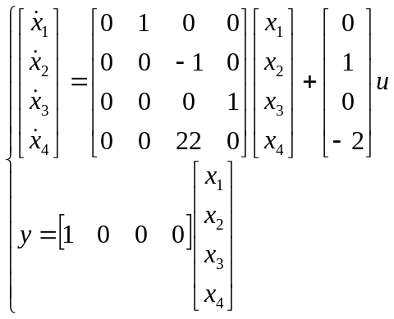

2.5开环系统稳定性分析

2.5.1稳定性判别
输入代码为：
%% 判断稳定性
clc;clear;
A = [0 1 0 0;0 0 -1 0;0 0 0 1;0 0 22 0];
B = [0;1;0;-2];
C = [1 0 0 0];
D = [0];
disp('基于传递函数模型分析稳定性')
P=poly(A),V=roots(P)
[num,den]=ss2tf(A,B,C,D);
disp('作Bode图')
sys=tf(num,den)
figure(1);
bode(sys);

disp('基于传递函数模型分析性能')
figure(2);
margin(sys);grid on;
[Gm,Pm,Wcg,Wcp]=margin(sys);
magdb=20*log10(Gm);
fprintf('可知幅值裕度为%d,穿越频率为%d,相角裕度为%d,截止频率为%d\n',magdb,Wcg,Pm,Wcp)
disp('基于状态空间模型分析系统稳定性')
disp('李氏间接法')
Lambda=eig(A)
disp('李氏直接法')
%描述待求的LMI
P=sdpvar(size(A,1),size(A,1),'symmetric');% 给出待求矩阵 symmetric为对称矩阵
Fcond=[P>0,A'*P+P*A<0];% 列出所有待求LMI

%求解LMI
ops=sdpsettings('verbose',0,'solver','sedumi');% 设置求解环境
diagnostics=solvesdp(Fcond,[],ops);% 迭代求解
[m,p]=checkset(Fcond);% 返回求解结果
tmin=min(m);% 验证是否满足

try chol(Q);
disp('系统稳定')
catch ME
disp('无法判断')
end
输出为：
基于传递函数模型分析稳定性

P =
1 0 -22 0 0
V =
0
0
4.6904
-4.6904

作Bode图
sys =

s^2 + 8.882e-16 s - 20
----------------------
s^4 - 22 s^2
Continuous-time transfer function.
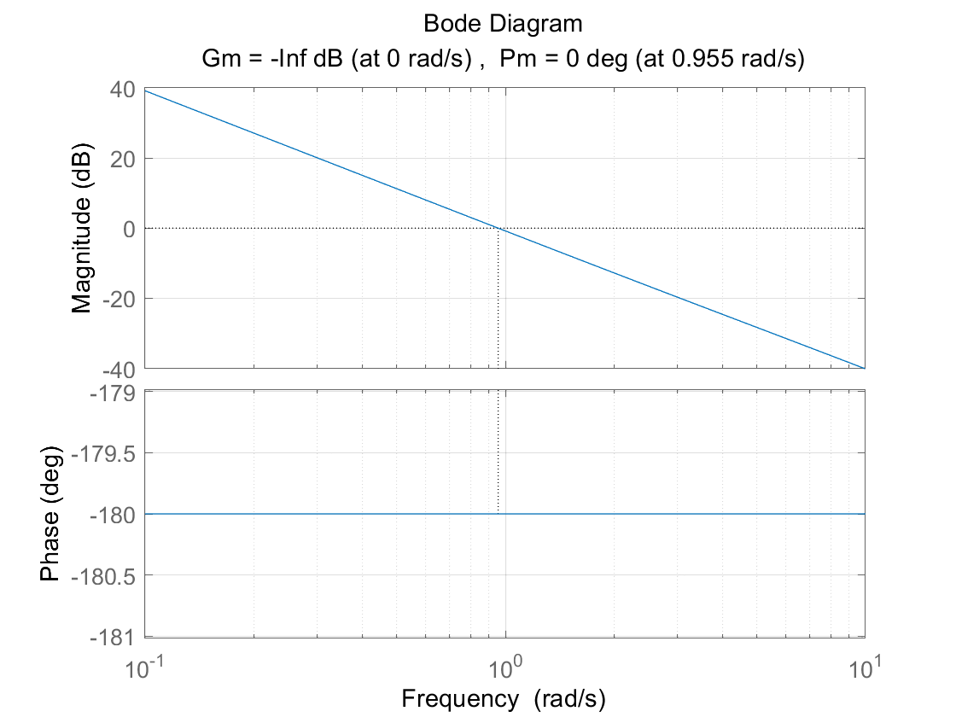
图2.2 波特图

基于传递函数模型分析性能
可知幅值裕度为-Inf,穿越频率为0,相角裕度为0,截止频率为9.553603e-01
基于状态空间模型分析系统稳定性
李氏间接法

Lambda =

0
0
4.6904
-4.6904

李氏直接法
无法判断

2.5.2 仿真曲线的绘制
线性系统和非线性系统的SIMULINK仿真如图2.3所示，开环响应曲线如图2.4所示：
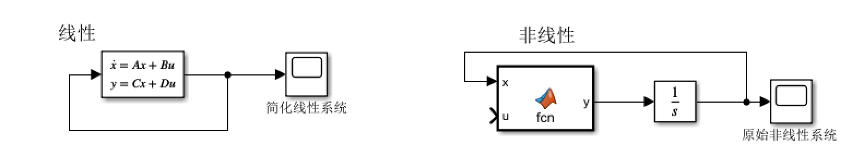
图2.3 开环系统响应曲线对比
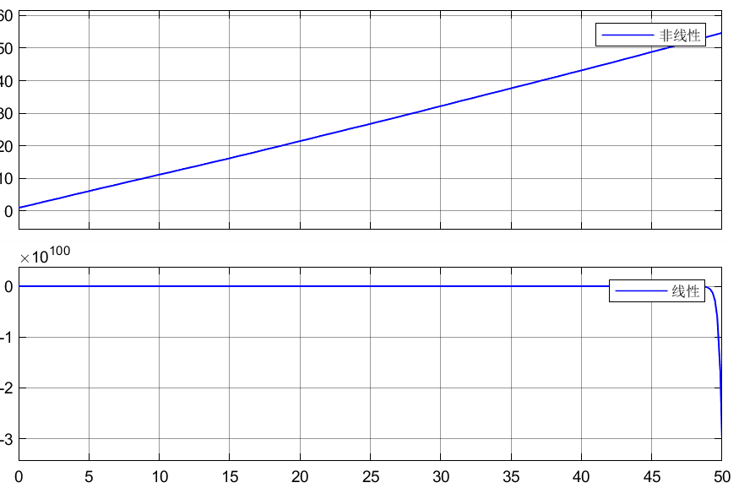
图2.4 开环响应曲线对比
由图2.4可以看出，随着时间的增大，线性系统与非线性系统的响应趋近于无穷，因此两个系统的响应曲线均是不稳定的。当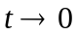时，线性系统与非线性系统开环响应曲线近似一致，因此可认为该线性化方法可行。

2.5.3 能控能观分析
输入代码，判断系统的能控能观性：
%% 判断能控能观性
clc;clear;
A = [0 1 0 0;0 0 -1 0;0 0 0 1;0 0 22 0];
B = [0;1;0;-2];
C = [1 0 0 0];
D = [0];
Qc=ctrb(A,B);
rc=rank(Qc);
L=size(A);
if rc==L
str='系统能控'
else
str='系统不完全能控'
end
Qo=obsv(A,C);
ro=rank(Qo)
L=size(A);
if ro==L
str='系统能观'
else
str='系统不完全能观'
end
disp('约旦标准型判断方法')
J=jordan(A)
[V,J]=jordan(A)
T=inv(V)
[An,Bn,Cn,Dn]=ss2ss(A,B,C,D,T)
输出为：
str =

'系统能控'
ro =
4
str =
'系统能观'
约旦标准型判断方法
J =

0 1.0000 0 0
0 0 0 0
0 0 4.6904 0
0 0 0 -4.6904
V =
0.0455 0 -0.0048 0.0048
0 0.0455 -0.0227 -0.0227
0 0 0.1066 -0.1066
0 0 0.5000 0.5000
J =

0 1.0000 0 0
0 0 0 0
0 0 4.6904 0
0 0 0 -4.6904
T =
22.0000 0 1.0000 0
0 22.0000 0 1.0000
0 0 4.6904 1.0000
0 0 -4.6904 1.0000
An =
0 1.0000 0 0
0 0 0 0
0 0 4.6904 0.0000
0 0 0 -4.6904
Bn =
0
20.0000
-2.0000
-2.0000
Cn =
0.0455 0 -0.0048 0.0048

Dn =
0
可以看出，系统能控能观，因此可以进行任意极点配置，可以进行状态观测器设计。

2.6 状态反馈控制设计
状态反馈设计，实质上是通过给定目标闭环极点，求出期望特征多项式，再通过状态反馈得到实际特征多项式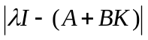，通过对比期望特征多项式与实际特征多项式来得到状态反馈增益。
同时，我们也可以利用MATLAB中的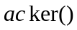函数来求解单输入系统的状态反馈增益，调用格式为
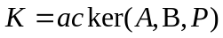
其中为配置极点。
如图2.5所示，为其配置极点，得到状态反馈矩阵：
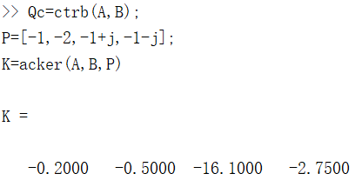
图2.5 设计状态反馈矩阵
利用SIMULINK验证控制效果如图2.6、2.7所示：
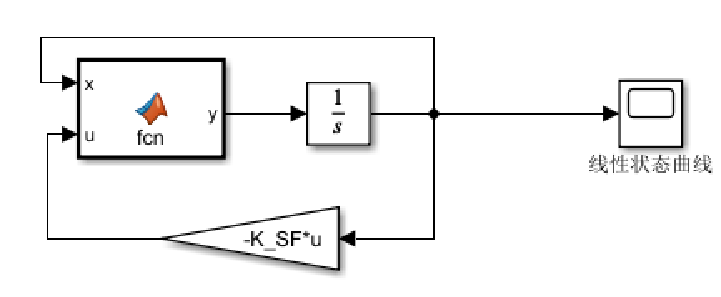
图2.6 线性系统
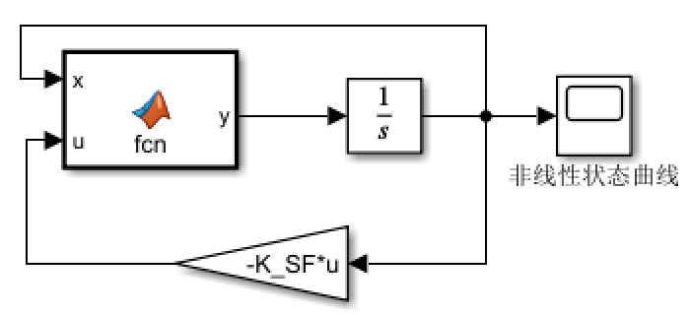
图2.7 非线性系统
加入状态反馈矩阵后，状态曲线如图2.8、2.9所示：
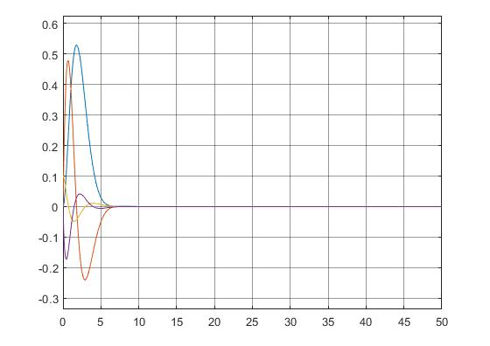
图2.8 线性系统
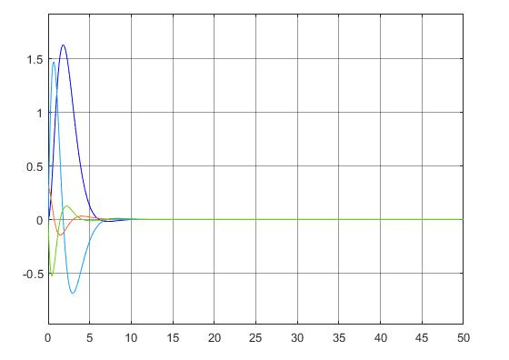
图2.9 非线性系统
从图2.8、2.9中可以看出，线性系统响应曲线逐渐趋于稳定，因此可以认为该状态反馈控制系统设计正确。

2.7 基于状态观测器的状态反馈控制设计
状态观测器的目的是为了顾及系统的状态，既是综合问题也是一种反馈结构，前面我们已经验证了系统是完全能观的，所以我们可以进行全维观测器的设计。
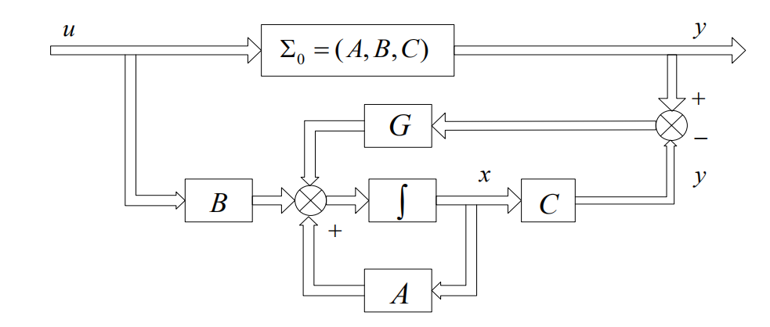
图2.10 全维观测器结构图

理论上的状态观测器方程为
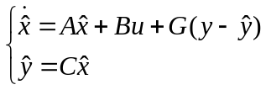
可化为：
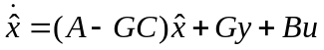
其中为维输出到状态矢量导数的反馈增益矩阵。
则全维状态观测器可变为图2.11：
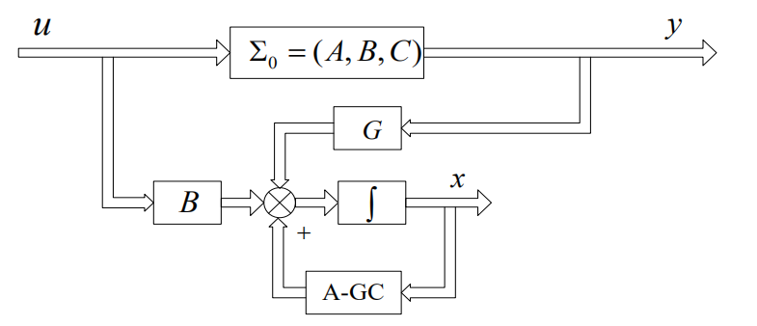
图2.11 全维观测器的另一种形式
对系统能观性判断并设计状态观测器，输入代码为：
>> Qo=obsv(A,C);
ro=rank(Qo);
L=size(A);
if ro==L
str='系统能观'
else
str='系统不完全能观'
end
P=[-10,-10,-10,-10];
A1=A';
B1=C';
K=acker(A1,B1,P);
G=K'
AGC=A-G*C;
输出结果为：
str =

'系统能观'
G =

40
622
-4880
-23684
可以看出，系统是完全能观的，从而可设计状态观测器，设计的状态观测器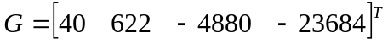，但如前面所分析，这里所设计的实际上是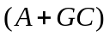而非理论中的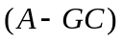。
搭建SIMULINK模型，模型如图2.12、2.13所示，响应如图2.13所示：
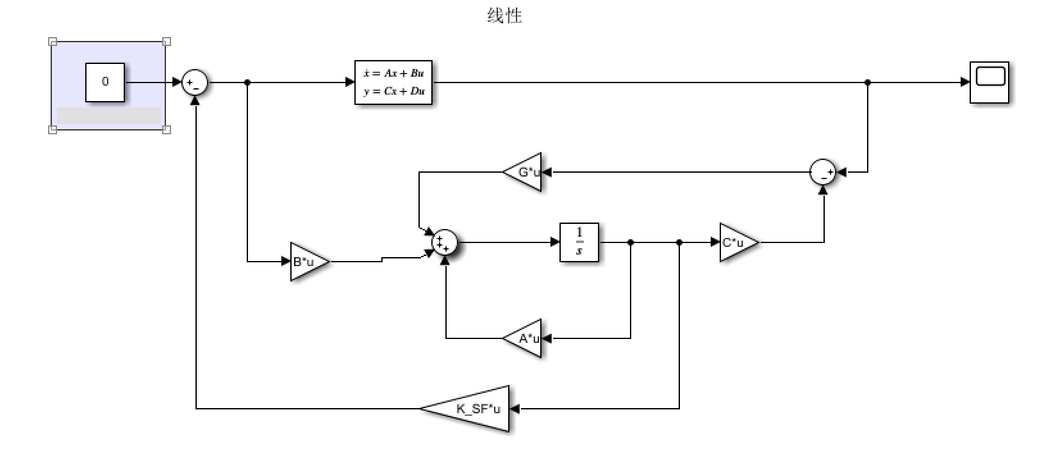
图2.12 线性系统
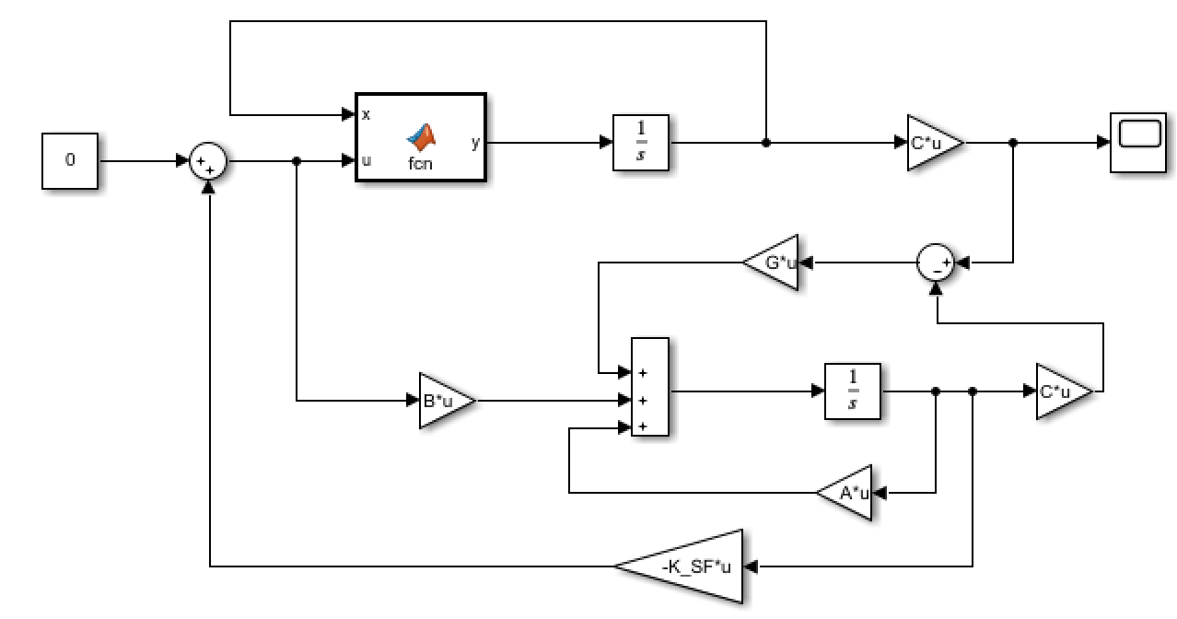
图2.13 非线性系统
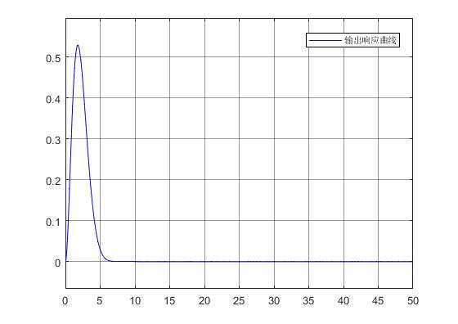
图2.14 线性系统
图2.15 非线性系统
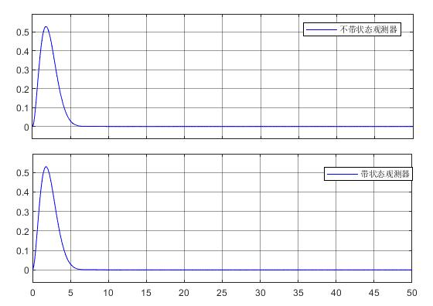
图2.16 直接状态反馈与基于状态观测的状态反馈响应曲线
从图2.16可以看出，理论输出在响应初期，基于状态观测的状态反馈变化幅度较大，而直接状态反馈幅值变化小。但随着时间变化，两条曲线接近重合，即满足带观测的状态反馈系统最后可以与直接的状态反馈系统完全等价。

2.8 状态反馈与输出反馈下的跟踪控制设计
结构图如下图所示：
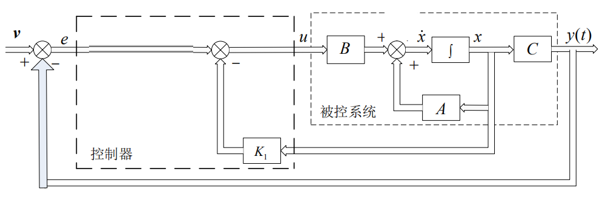
图2.17 状态反馈与输出反馈下的跟踪控制
可以看出，在状态反馈基础上增加了输出反馈，此时K需要修改，输入代码：
Qc=ctrb(A,B);
P=[-5,-5,-1+2j,-1-2j];
K=acker(A,B,P)%状态反馈+输出反馈（线性）
输出结果：
K =

-6.2500 -5.0000 -39.1250 -8.5000
搭建SIMULINK模型，模型如图2.18所示，响应如图2.19所示：
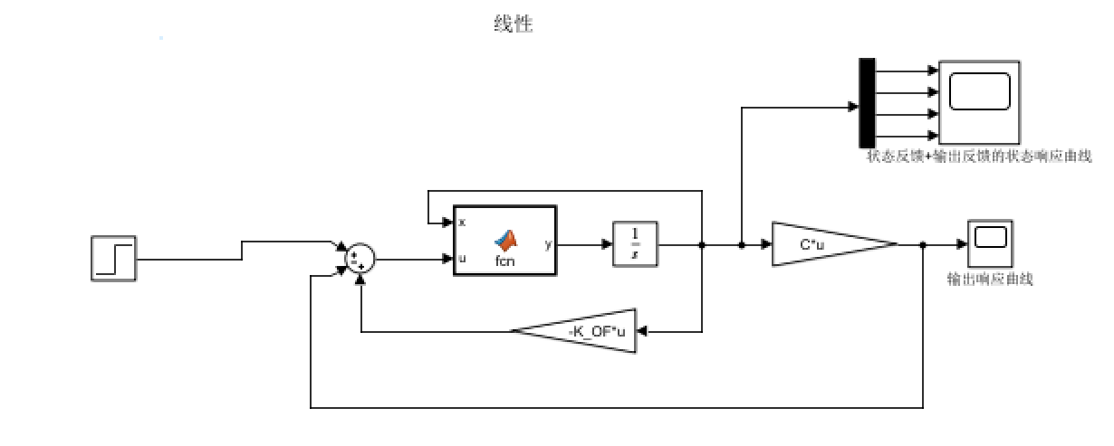
图2.18 状态反馈与输出反馈下的跟踪控制
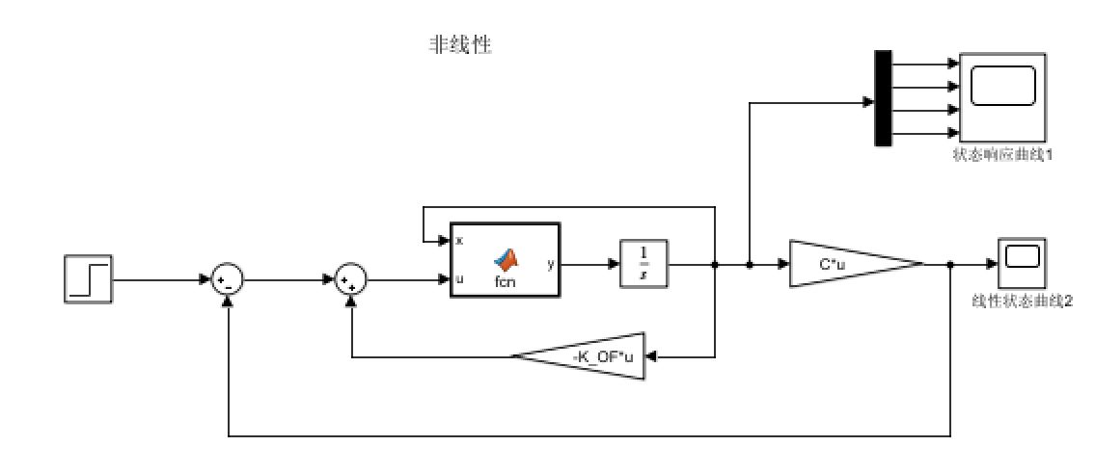
图2.19 状态反馈与输出反馈下的跟踪控制（非线性）
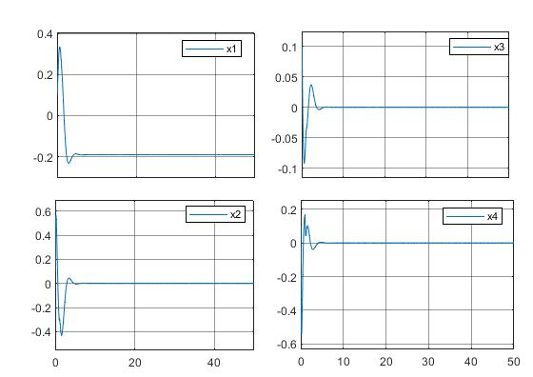
图2.20 状态反馈与输出反馈下的跟踪控制响应

2.9 带积分校正的控制设计
仅使用状态反馈只能使系统变得稳定，但是系统还存在一定的静差，可能使由于有扰动，或是系统本身的问题，而在控制理论中，静差一般使用积分环节来调节，标准的积分环节框图如下所示：
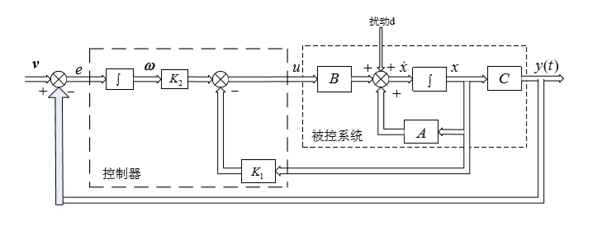
图2.21 积分校正控制器
闭环系统的系统矩阵为：
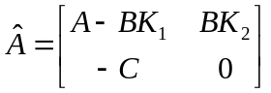
因增加了积分输入环节，因此需要另配置一个极点，极点配置方法同状态反馈，即按照期望特征多项式与实际特征多项式匹配；设计超调量为20%，调节时间为3s，因此配置带积分校正的反馈系统极点为
。
可转化为：
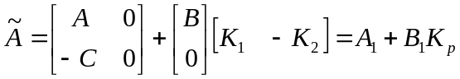
因此可求得状态反馈增益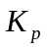，故而可以求出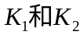，相关代码见附录，结果显示，，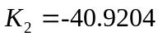
SIMULINK仿真模型如图2.22、2.23所示：
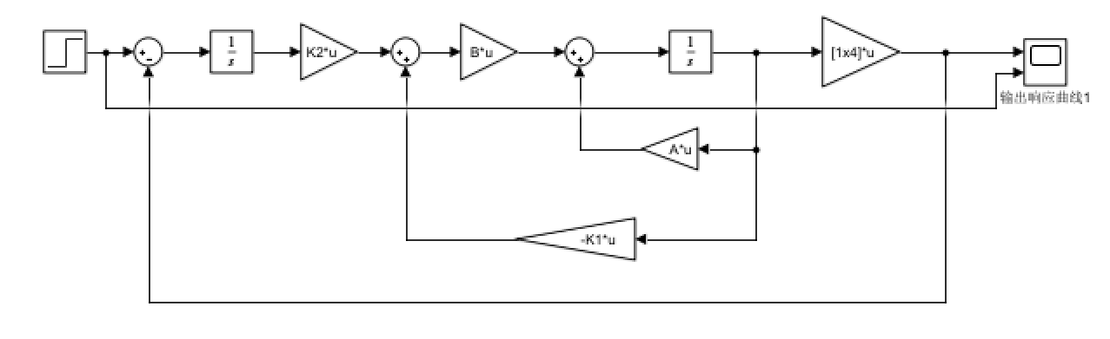
图2.22 线性系统
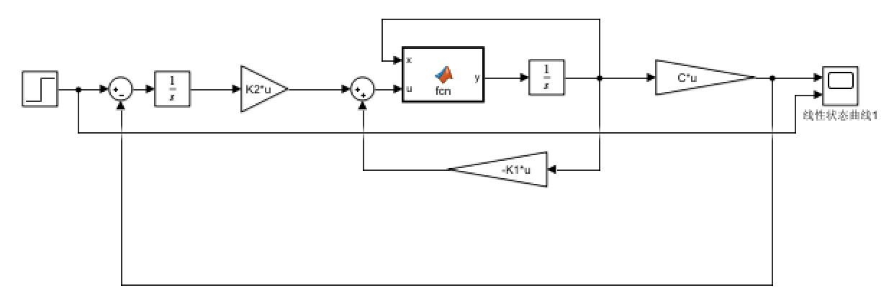
图2.23 非线性系统
输出图像如图2.24、2.25所示：
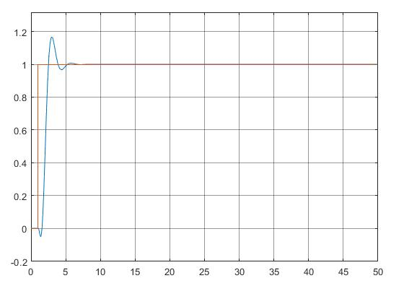
图2.24 线性系统

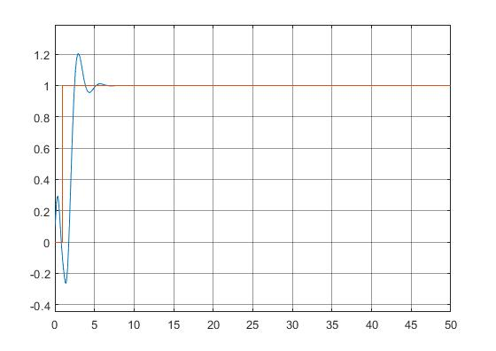
图2.25 非线性系统
从图2.24、2.25中可以看出，输出经一段时间后可以跟踪输入的阶跃响应，且从图中还能看出，超调量不超过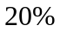，调节时间为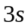，满足所设计的性能要求。

2.10 带积分校正和状态观测器的控制设计
设计带积分校正和状态观测器的控制系统，设计超调量为20%，调节时间为3s，使用与前面相同的计算方法，得出K1、K2的值。
SIMULINK仿真模型如图2.26、2.27所示：
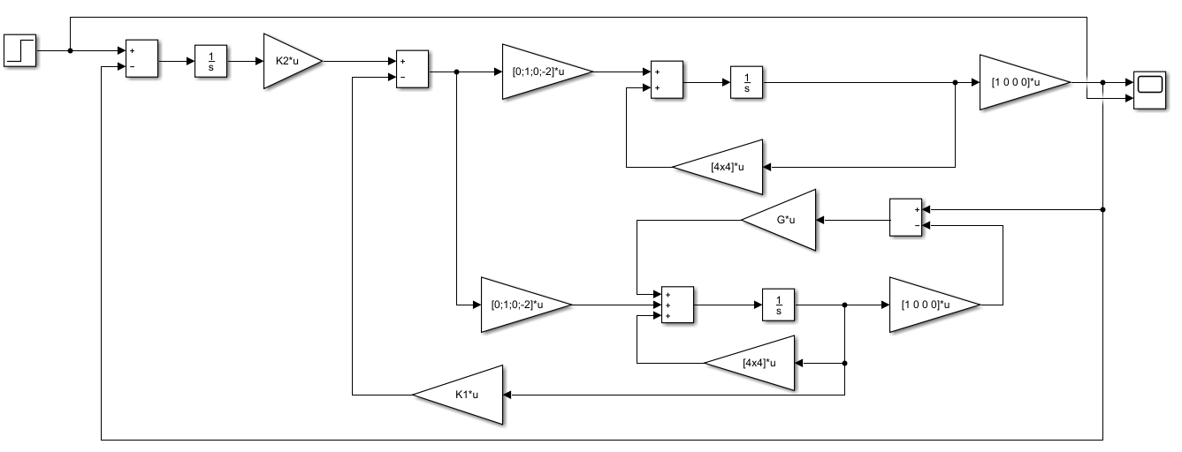
图2.26 线性系统
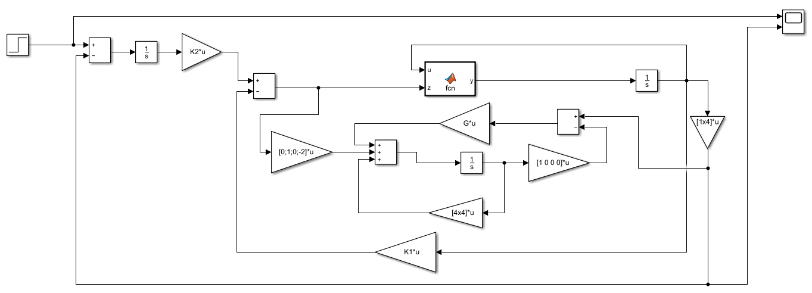
图2.27 非线性系统
输出图像如图2.28、2.29所示：
图2.28 线性系统
图2.29 非线性系统

从图2.28、2.29中可以看出，输出经一段时间后可以跟踪输入的阶跃响应，且从图中还能看出，超调量不超过，调节时间为，满足所设计的性能要求。

蔡氏混沌电路的同步控制设计

3.1 问题简述
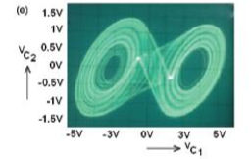
蔡氏电路是一种物理结构和数学模型简单的混沌系统，该混沌系统也常被用来进行混沌理论及应用方面的研究。作为一个最简单的实验实现的电路，并且存在一种简单而准确的理论模型相结合，使蔡氏电路成为一个研究混沌理论的许多基础研究和应用的问题的实用系统。其图像一般如右图。
图3.1 蔡氏混沌电路

3.2 设计要求

1.对单个蔡氏电路，基于SIMULINK，分析蔡氏电路系统的状态响应并绘制出：
（1）状态响应（以时间为横坐标、某一状态为横坐标）；
（2）两两状态之间的关系（以状态变量为X和Y坐标轴）；
（3）三个状态之间的关系（以状态变量为X、Y和Z轴）。

2.对两个同构的蔡氏电路：
（1）分析并比较在不同初始条件下的状态响应；
（2）基于状态反馈，完成同步控制设计（同步：不同初始条件下两个蔡氏电路的状态响应趋于一致）。

3.3 建立模型
对蔡氏电路系统，可以将电路分为线性和非线性两个部分。其中，线性部分包括：电阻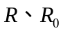，电感（含内阻）和两个电容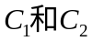；非线性部分只有一个分段线性电阻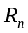。其中非线性部分的伏安特性曲线如图4.1所示：
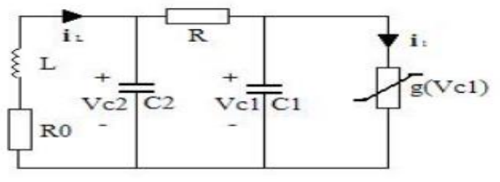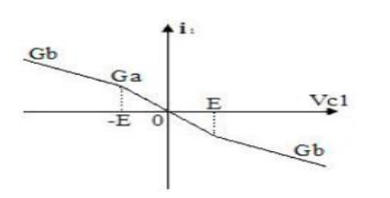
图3.2 蔡氏电路非线性部分伏安特性曲线
根据电路结构，得到蔡氏电路的动力学方程为：
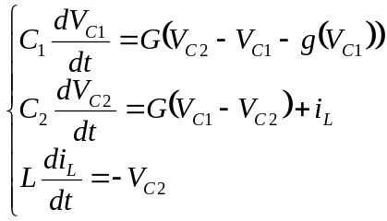
将上述方程转化为标准的蔡氏方程，即为：
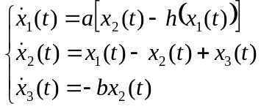
其中：
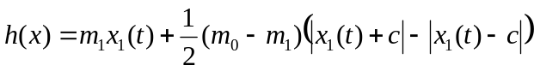
参数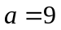，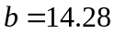，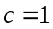，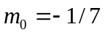，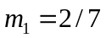。

3.4 基于SIMULINK的蔡氏电路状态响应
建立蔡氏电路的SIMULINK模型如图3.3所示：
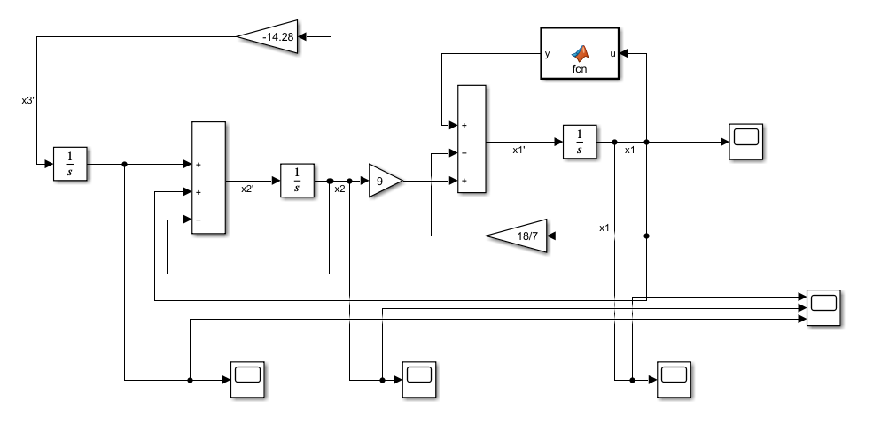
图3.3 蔡氏电路的SIMULINK模型
- 状态响应
通过示波器得到状态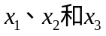的响应曲线分别如图3.4、图3.5、图3.6所示，状态的响应曲线如图3.7所示：
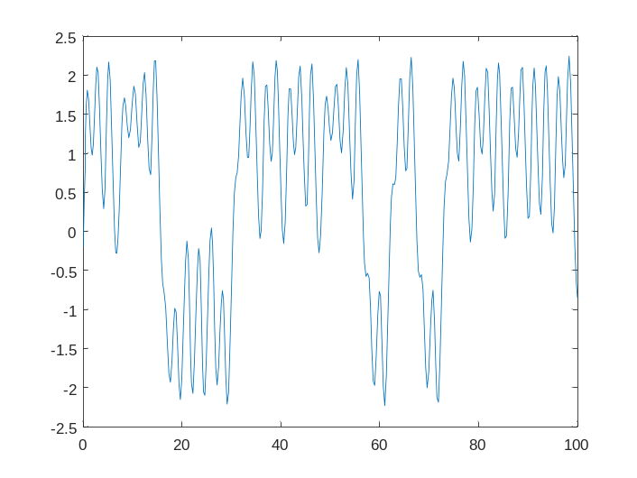
图3.4 x1的状态响应曲线
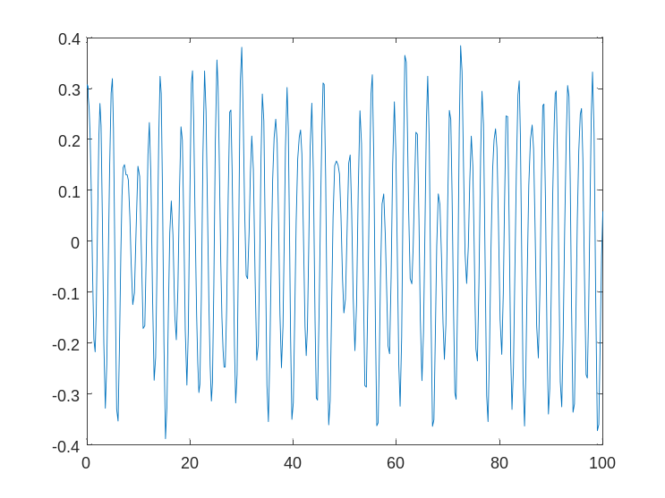
图3.5 x2的状态响应曲线
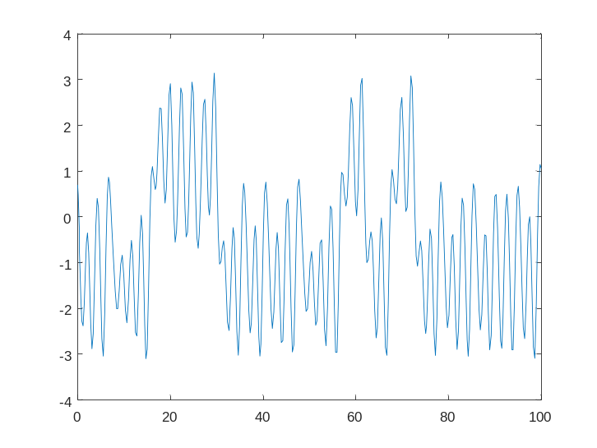
图3.6 x3的状态响应曲线
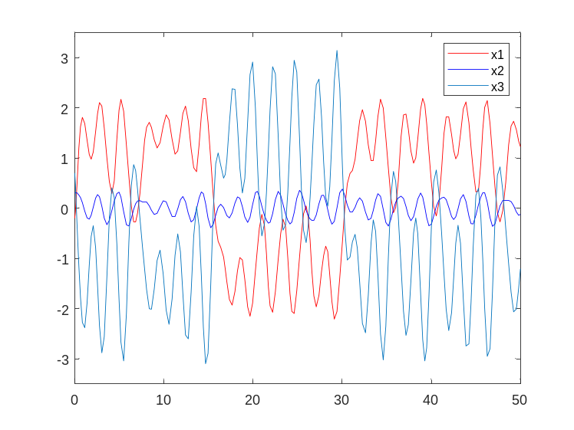
图3.7 x1、x2、x3的状态响应曲线

2.两两状态之间的关系
通过配置XY相量图得到两两状态间的相量图如图3.8、图3.9和图3.10所示：
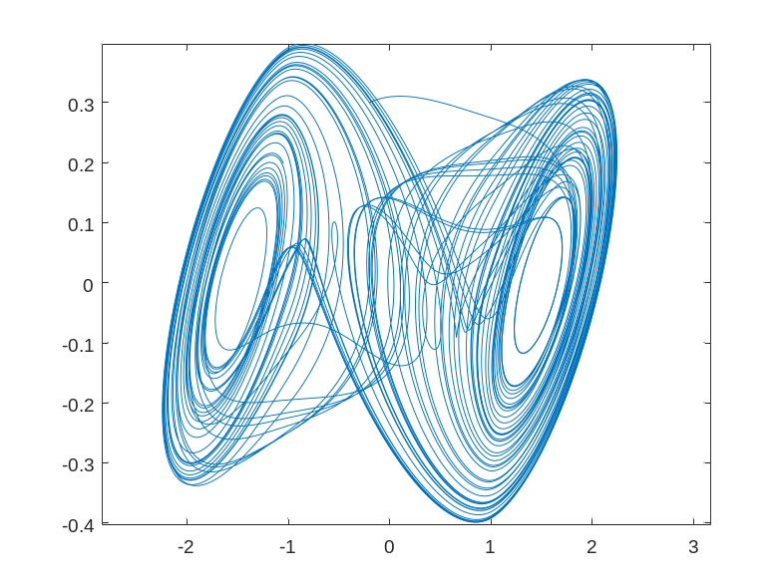
图3.8 x1与x2间的关系
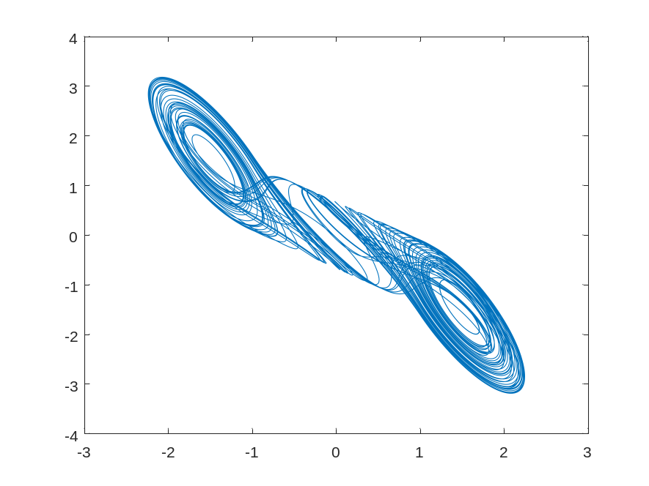
图3.9 x1与x3间的关系
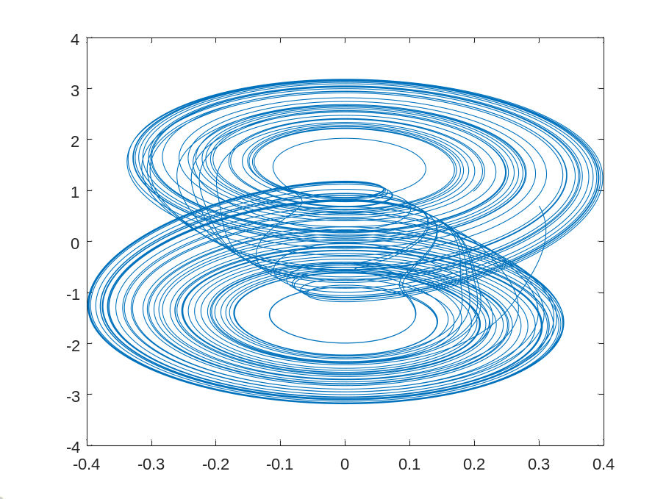
图3.10 x2与x3间的关系

3.三个状态间的关系
将状态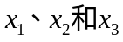导入到MATLAB中，通过plot3()命令得到三维状态图，三个状态间的关系如图3.11所示：
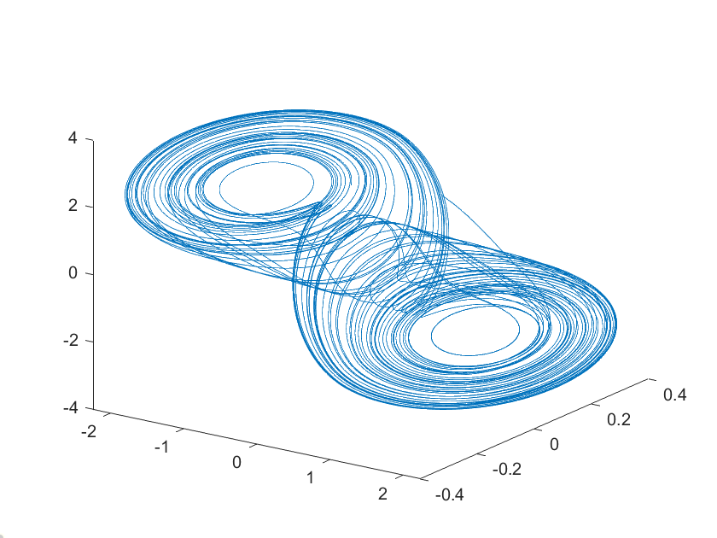
图3.11 状态x1、x2和x3间的关系图
通过对系统的状态响应曲线研究，可以看出，三个状态处于混沌的状态，即蔡氏电路是混沌的。

3.5 基于LMI的蔡氏电路同步控制设计

3.5.1 两个同构的不同初始状态下的蔡氏电路响应曲线
构造两个除初始状态不同外，其余完全相同的蔡氏电路系统，一个初值设置为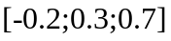，另一个初值设置为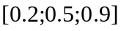，观察两个系统的状态响应曲线如图3.12所示：
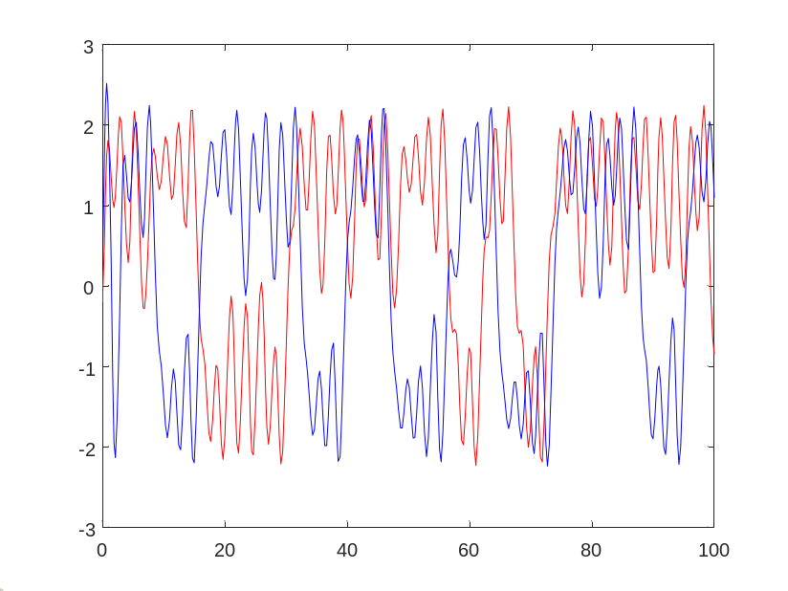
图3.12 初始值不同的两个系统的状态响应
由图3.12，可以看出，当同构的两个蔡氏电路的初始条件不同时，状态响应有所不同。

3.5.2 蔡氏电路系统同步设计
蔡氏电路系统由一个主电路和一个从电路构成，为实现蔡氏电路系统的同步，需设置一个状态反馈控制器。
主电路的状态空间表达式：
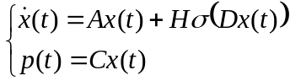
从电路的状态空间表达式：
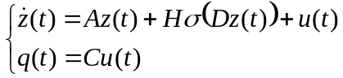
控制电路为： 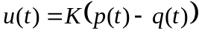
其中：
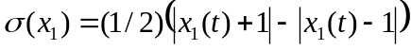

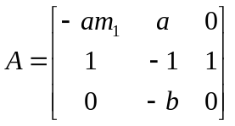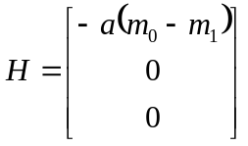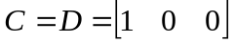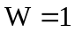
因为蔡氏电路是非线性系统，无法通过传统的方法来求解状态增益阵，因此需要引进LMI算法对状态增益阵进行求解。

3.5.3 线性矩阵不等式LMI
1.定义
一个线性矩阵不等式可以表示成以下的一般形式：
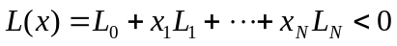
其中，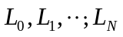是给定的对称矩阵，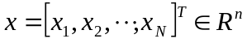是由其中的变量组成的向量。一般称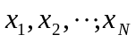为决策向量，是由决策变量构成的向量，简称决策向量。

- LMI的求解
通过MATLAB/LMI Toolbox或者MATLAB/YALMIP可以对LMI进行求解，求解步骤为：
①初始化：设置系统参数、指标参数等已知或性能要求量；
②描述稳定条件中的待求LMI组：待求变量信息、逐个描述LMI；
③求解描述好的LMI：预设置（求解器及相关参量）、求解、判断是否有解

3.5.4 蔡氏电路系统的线性矩阵不等式LMI
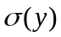的图形如图4.12所示：
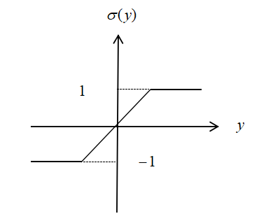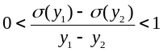
图3.13 σ(t)的图形
定义误差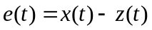，可得误差的导数为：
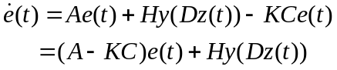
令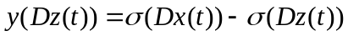，则有：
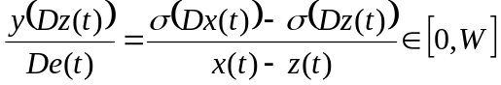
其中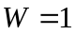。可以得出：
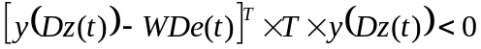
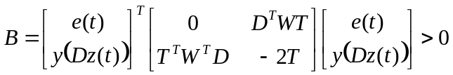
选定李雅普诺夫函数： 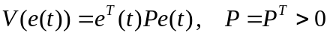
李雅普诺夫函数的导数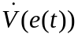：
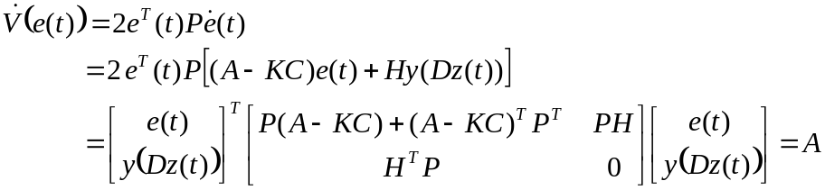
因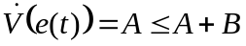，可得：
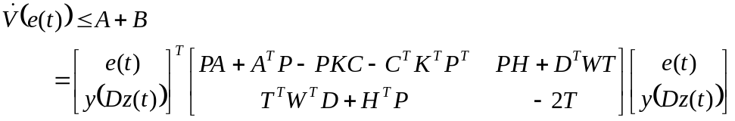
令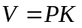，则有：
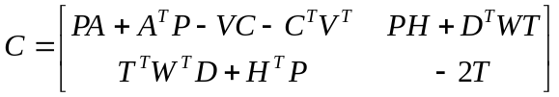
对李雅普诺夫函数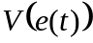而言，由李雅普诺夫稳定性第二判据，要使系统稳定，要求李雅普诺夫函数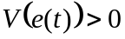，函数的变化量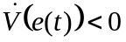。而对于二次型标量函数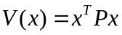（为对称矩阵），矩阵的符号性质与由其所决定的二次型函数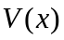的符号性质完全相同，因此只需判断出矩阵的符号性质即可确定的符号性质则要求：
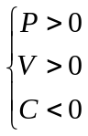
因此可以确定系统的稳定性。再由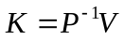可以确定状态反馈增益矩阵。

3.5.5 状态反馈增益
由MATLAB/LMI ToolBox可以判断系统的稳定性，并确定状态反馈增益矩阵。运行结果如图3.14所示：
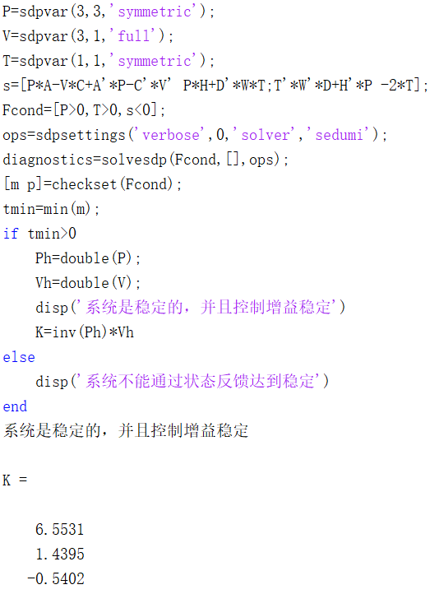
图3.14 LMI求解结果
由图3.14可以看出，蔡氏电路系统是稳定的，并求得状态反馈增益矩阵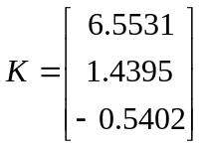。
利用SIMULINK进行仿真验证，输出响应如图3.16、3.17所示：
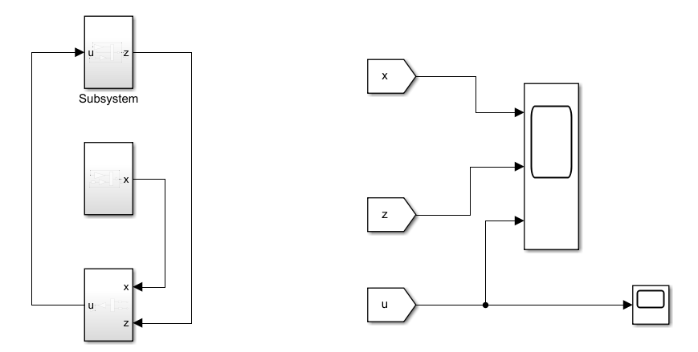
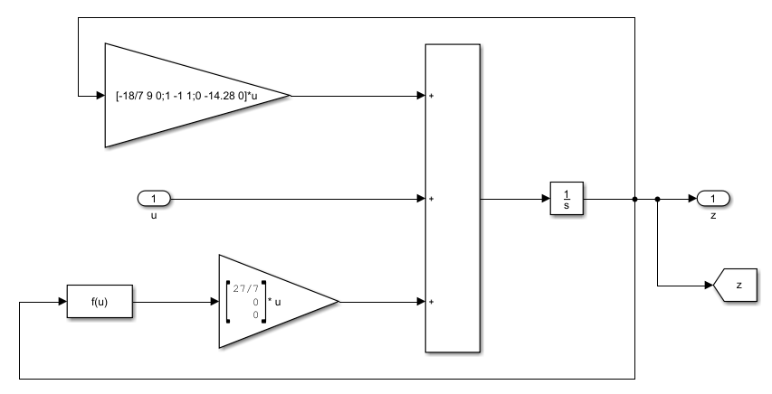
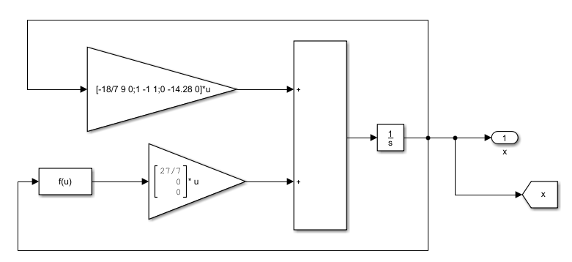
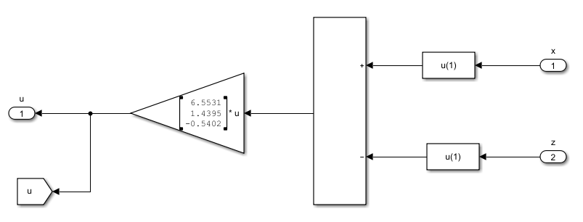
图3.15 仿真验证
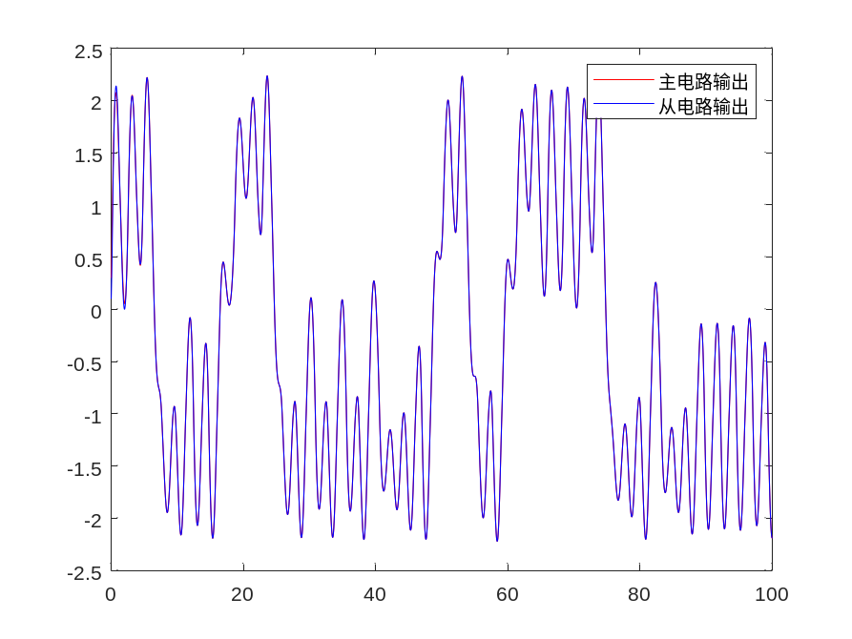
图3.16 同步控制的状态响应
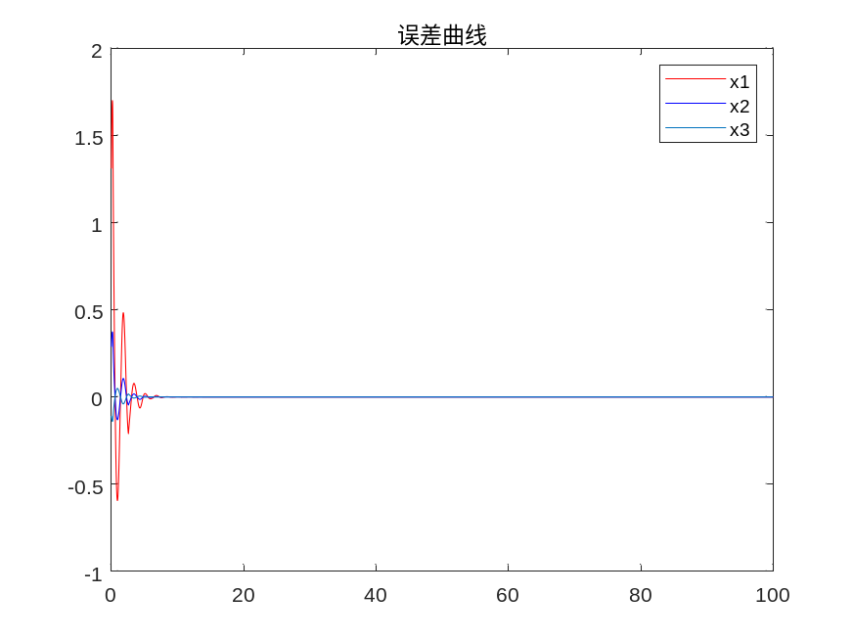
图3.17 状态反馈u(t)的输出曲线
从图3.16中可以看出，主电路和从电路的状态响应在最初一段时间内有所差异，但是经过约10s的时间后，两条状态响应曲线几乎完全重合。
从图3.17中可以看出，随着状态反馈的作用，主回路与从回路响应的差值逐渐趋近于零，约6s时，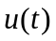的值几乎为零，与图3.16中约10s时主电路与从电路的响应曲线完全重合一致，因此，该蔡氏电路系统的同步控制设计是正确的。

心得体会
在老师和同学的帮助下，我顺利完成了本次的实习。通过本次控制理论课程设计的实习，我熟练掌握了控制系统相关的知识，学会了如何通过机理知识建立系统的数学模型，并利用MATLAB对系统的性能进行分析与设计；同时还学会了如何通过SIMULINK建立线性系统与非线性系统的仿真模型，并通过这些模型来对所设计的内容进行检验。对于倒立摆系统，学会了对系统的能控性能观性判断来对状态反馈与状态观测器的设计并通过仿真进行检验。对于蔡氏电路系统，学会了如何通过LMI对系统稳定性判断并求同步控制的增益矩阵。
同时，我也遇到了部分问题，在老师和助教的指导下，得到了良好的解决：
①在设计带积分校正的控制系统时，一开始不知道如何求K1、K2，后来知道需要先通过超调量和调节时间来求出主导极点，再通过转化系统矩阵来求得K1、K2。
②在设计状态反馈与输出反馈下的系统时，一开始设计的反馈矩阵K不能满足要求，后来通过调整配置的极点大小，解决了这一问题。
本次实习让我收获很多，包括系统的分析能力等，我相信在以后的学习生活中这些都将对我有巨大帮助。

五、附录

5.1 倒立摆的控制系统设计程序
%% 判断稳定性
clc;clear;
A = [0 1 0 0;0 0 -1 0;0 0 0 1;0 0 22 0];
B = [0;1;0;-2];
C = [1 0 0 0];
D = [0];
disp('基于传递函数模型分析稳定性')
P=poly(A),V=roots(P)
[num,den]=ss2tf(A,B,C,D);
disp('作Bode图')
sys=tf(num,den)
figure(1);
bode(sys);

disp('基于传递函数模型分析性能')
figure(2);
margin(sys);grid on;
[Gm,Pm,Wcg,Wcp]=margin(sys);
magdb=20*log10(Gm);
fprintf('可知幅值裕度为%d,穿越频率为%d,相角裕度为%d,截止频率为%d\n',magdb,Wcg,Pm,Wcp)
disp('基于状态空间模型分析系统稳定性')
disp('李氏间接法')
Lambda=eig(A)
disp('李氏直接法')
%描述待求的LMI
P=sdpvar(size(A,1),size(A,1),'symmetric');% 给出待求矩阵 symmetric为对称矩阵
Fcond=[P>0,A'*P+P*A<0];% 列出所有待求LMI

%求解LMI
ops=sdpsettings('verbose',0,'solver','sedumi');% 设置求解环境
diagnostics=solvesdp(Fcond,[],ops);% 迭代求解
[m,p]=checkset(Fcond);% 返回求解结果
tmin=min(m);% 验证是否满足

try chol(Q);
disp('系统稳定')
catch ME
disp('无法判断')
end

%% 判断能控能观性
clc;clear;
A = [0 1 0 0;0 0 -1 0;0 0 0 1;0 0 22 0];
B = [0;1;0;-2];
C = [1 0 0 0];
D = [0];
Qc=ctrb(A,B);
rc=rank(Qc);
L=size(A);
if rc==L
str='系统能控'
else
str='系统不完全能控'
end
Qo=obsv(A,C);
ro=rank(Qo)
L=size(A);
if ro==L
str='系统能观'
else
str='系统不完全能观'
end
disp('约旦标准型判断方法')
J=jordan(A)
[V,J]=jordan(A)
T=inv(V)
[An,Bn,Cn,Dn]=ss2ss(A,B,C,D,T)
%% 状态反馈控（SF）
clc;clear;
A = [0 1 0 0;0 0 -1 0;0 0 0 1;0 0 22 0];
B = [0;1;0;-2];
C = [1 0 0 0];
D = [0];
Qc=ctrb(A,B);
P=[-1,-2,-1+j,-1-j];
K_SF=acker(A,B,P)
% 基于状态观测器的的状态反馈（OSF）
P=poly(A-B*K_SF),V=roots(P)
P=[-10,-10,-10,-10];
A1=A';
B1=C';
K=acker(A1,B1,P);
G=K'
AGC=A-G*C
% 状态反馈+输出反馈 原k值会跑飞 此时重新配置极点
Qc=ctrb(A,B);
P=[-5,-5,-1+2j,-1-2j];
K_OF=acker(A,B,P)

%设计超调量为20%，调节时间为3s
syms k wn;%计算阻尼比和频率
k=solve(exp(-pi*k/sqrt(1-k^2))==0.2,k)
k=double(k);
e=max(k)
wn=solve(3.5/(e*wn)==3,wn);
wn=double(wn)
[z,p,k]=tf2zp([1],[1/(wn*wn) 2*max(k)/wn 1]);
sys1=zpk(z,p,k/wn);
p%主导极点
z=[];p1=[p(1),p(2),-5,-5,-5];k=1;
[num,den]=zp2tf(z,p1,k);
sys_1=tf(num,den);
figure(1)
step(sys_1)%验证超调量是否满足要求
%[A zeros(4,1);-C 0]-[B;0][K1 -K2]
A1=[A zeros(4,1);-C 0];
B1=[B;0];

K=acker(A1,B1,p1)
K1=K(1:4)
K2=-K(5)

5.2 蔡氏混沌电路同步控制设计程序
A=[-18/7 9 0;1 -1 1;0 -14.28 0];
H=[27/7;0;0];
C=[1 0 0];
D=[1 0 0];
W=1;
P=sdpvar(3,3,'symmetric');
V=sdpvar(3,1,'full');
T=sdpvar(1,1,'symmetric');
s=[P*A-V*C+A'*P-C'*V' P*H+D'*W*T;T'*W'*D+H'*P -2*T];
Fcond=[P>0,T>0,s<0];
ops=sdpsettings('verbose',0,'solver','sedumi');
diagnostics=solvesdp(Fcond,[],ops);
[m p]=checkset(Fcond);
tmin=min(m);

if tmin>0
Ph=double(P);
Vh=double(V);
disp('系统是稳定的，并且控制增益稳定')
K=inv(Ph)*Vh
else
disp('系统不能通过状态反馈达到稳定')
end

figure(1)
plot(out.Chua.time,out.Chua.signals.values(:,1),'r',out.Chua.time,out.Chua.signals.values(:,2),'b',out.Chua.time,out.Chua.signals.values(:,3))
legend('x1','x2','x3')
axis([0 50 -3.5 3.5]);
figure(2)
plot(out.Chua.signals.values(:,1),out.Chua.signals.values(:,2))
figure(3)
plot(out.Chua.signals.values(:,1),out.Chua.signals.values(:,3))
figure(4)
plot(out.Chua.signals.values(:,2),out.Chua.signals.values(:,3))
figure(5)
plot3(out.Chua.signals.values(:,1),out.Chua.signals.values(:,2),out.Chua.signals.values(:,3))

A=[-18/7 9 0;1 -1 1;0 -14.28 0];
H=[27/7;0;0];
C=[1 0 0];
D=[1 0 0];
W=1;
P=sdpvar(3,3,'symmetric');
V=sdpvar(3,1,'full');
T=sdpvar(1,1,'symmetric');
s=[P*A-V*C+A'*P-C'*V' P*H+D'*W*T;T'*W'*D+H'*P -2*T];
Fcond=[P>0,T>0,s<0];
ops=sdpsettings('verbose',0,'solver','sedumi');
diagnostics=solvesdp(Fcond,[],ops);
[m p]=checkset(Fcond);
tmin=min(m);

if tmin>0
Ph=double(P);
Vh=double(V);
disp('系统是稳定的，并且控制增益稳定')
K=inv(Ph)*Vh
else
disp('系统不能通过状态反馈达到稳定')
end

